Las Casas de Francisco, lugares de encuentro en la periferia

Articulación brasileña de la economía de Francisco y Clara: realmar las relaciones desde una esperanza utópica
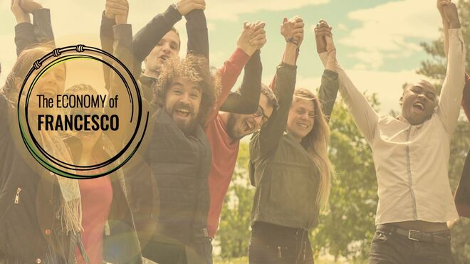
Economia de Francisco

Se trata de "horizontalizar las luchas por los derechos de la naturaleza y de los empobrecidos, articulándolas en un solo grito por nuevas economías"

"La solidaridad es la forma de construir la justicia, y por lo tanto un gesto que estructura la rebelión ante el sistema"

"No queremos solidaridad, queremos derechos, poner la vida en el centro de la discusión, compromisos reales porque el daño también es real en nuestras comunidades"

La Casa de Francisco aparece como un instrumento que materializa el encuentro, que articula la tecnología, las experiencias de vanguardia, los movimientos sociales, es una casa de diálogo ecuménico abierto, donde se vive la experiencia del pobre para no perder la experiencia de Dios
16.08.2020 Luis Miguel Modino, corresponsal en Brasil

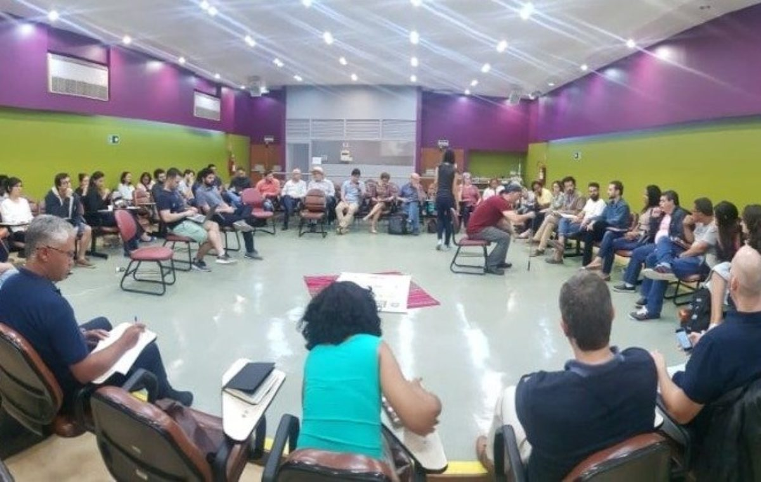
La pandemia que estamos experimentando ha retrasado muchos encuentros en todo el mundo. Uno de ellos ha sido el Encuentro sobre la Economía de Francisco y Clara, previsto para el mes de marzo. En Brasil existe el Movimiento Social de la Economía de Francisco y Clara, en el que participan Eduardo Brasileiro y Marina Oliveira. El grupo ha estado reflexionando durante más de un año, preparando un encuentro que va a tener consecuencias en el futuro, porque poco a poco "se van aclarando los retos que se plantean para el enraizamiento de este llamamiento mundial del Papa Francisco en el contexto local".
Al principio, la Articulación fue un espacio para la organización de los brasileños en el evento de Asís, según Eduardo. Poco a poco, se fueron acercando a otros movimientos ya presentes en Brasil, como ASA (Articulación del Semiárido), MST (Movimiento de los Trabajadores Rurales Sin Tierra), Articulaciones de la Economía Solidaria, ANA (Articulación Nacional de la Agroecología), así como intelectuales, estudiantes y activistas para recomponer un pacto. Uno de los primeros frutos fue la Carta de Francisco y Clara, nacida en el Encuentro Nacional de la Economía de Francisco y Clara, en noviembre de 2019, fruto de un ejercicio de escucha, de "un encuentro con los Brasiles silenciados por la violencia inhumana de un sistema que ha desterritorializado nuestros cuerpos y nuestros lugares", según el sociólogo.
Según Brasileiro, la Economía de Francisco y Clara no debería dar lugar a un tratado internacional, sino a un pacto social que busque "horizontalizar las luchas por los derechos de la naturaleza y de los empobrecidos, articulándolas en un solo grito por nuevas economías". Afirma que "la experiencia de una espiritualidad integral es el primer paso para la transformación de la Articulación Brasileña para la Economía de Francisco y Clara en un movimiento gestado dentro de una sociedad pluralista. Frente a la privatización de la fe, consecuencia de las espiritualidades del neoliberalismo y de una cultura autoritaria, ve un signo de resistencia en las Comunidades Eclesiales de las Base (CEB's), Pastorales, organizaciones ecuménicas, entidades de la sociedad civil y activistas que actualizan el rostro, la voz y la lucha de la teología de la liberación entre los empobrecidos.
La comunidad se forja, según el miembro de la Iglesia Pueblo de Dios en Movimiento, rezando y compartiendo, repartiendo lo poco que se tiene, insistiendo en lo común, forjando comunidad. Él ve "la experiencia de la Economía de Francisco y Clara como un movimiento social que va al corazón de la dominación que ha tenido lugar en nosotros. El neoliberalismo nos ha hecho a todos subjetivamente emprendedores. Privatiza diariamente los deseos de transformación colectiva en deseos de consumo, competencia y acumulación. Implica en nosotros el deseo de humanización en la deconstrucción del hombre monetocrático (el dinero como centro), o antropocéntrico, y construye el reconocimiento de la biosfera, la pertenencia a la pluralidad y la relacionalidad biocéntrica".

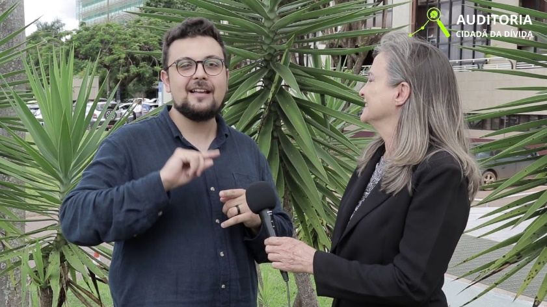
Estas son ideas recogidas en la Laudato Si', donde aparece el llamado a la espiritualidad integral. "Pasa por la deconstrucción del camino de la dominación y el esfuerzo de la cultura del encuentro", dice el sociólogo. El camino es promover encuentros donde la gente pueda exponer sus dolores y "darse cuenta de que sus dolores individuales son parte de un problema colectivo y que la individualización de los problemas es una forma de gobierno sobre nosotros", según Eduardo Brasileiro, que apuesta por "un cuerpo colectivo ante las alegrías y las penas de este mundo". Esto se materializa en Buen Vivir, "un poderoso habilitador de desplazamiento en la mentalidad neoliberal", que busca la economía de lo suficiente. En este sentido, recuerda la propuesta del Papa Francisco de “realmar” (dar alma) la economía.
Otro elemento importante es la economía solidaria, que "no permite que el neoliberalismo nos robe nuestra comunidad" (EG 92). Esto se concreta en las monedas sociales, que se convierten en elementos de "empoderamiento local y superación del despojo generado por el empobrecimiento", según Eduardo, quien afirma que "la solidaridad es la forma de construir la justicia, y por lo tanto un gesto que estructura la rebelión ante el sistema".
La economía de Francisco y Clara se basa en la pedagogía del encuentro y debe, según Brasileiro, "consolidarse como un movimiento social comunitario, capaz de aparecer en todas las partes de Brasil, donde las espiritualidades ecuménicas, la pedagogía del encuentro, la cultura del buen vivir, el compartir y la cooperación se difunden por el soplo del Espíritu". Esto debería generar más redes de pensamiento crítico, de compromiso local y de articulaciones fuertes, un llamado a la justicia socio-ambiental a través de buenas prácticas, "tranquilizando no sólo las relaciones económicas, sino también la esperanza utópica".
Estamos frente a un pacto a favor de una economía que ayudará a superar este sistema que mata, según el sociólogo. Afirma que Brasil vive un momento de desamparo político, fruto del reinado de las élites financieras, realidad también presente en otros países. De hecho, ve un intento de imponer un gobierno mundial. Frente a esto, es necesario buscar alternativas, resistencia, viendo al Papa Francisco, que insiste en conectar el grito de la tierra y de los empobrecidos, como referencia. Brasileiro apuesta por una sociedad biocéntrica, centrada en la vida, en imprimir alma a la sociedad para formar una nueva cultura que camine con el pueblo, con los empobrecidos.
Frente a los incendios en la Amazonía, los desastres ambientales en Mariana, Brumadinho, el petróleo en las playas del Nordeste, la crisis del COVID-19, que en Brasil ya ha causado más de 107 mil muertes, Marina Oliveira ve la necesidad de posturas claras, de búsqueda de alternativas. Insiste en que "no queremos solidaridad, queremos derechos, poner la vida en el centro de la discusión, compromisos reales porque el daño también es real en nuestras comunidades". La Mestranda en Relaciones Internacionales, ve la Economía de Francisco y Clara como una fuerza frente a todo lo que vivimos, como un elemento que ayuda a debatir "una economía que cuide de la creación, que cuide de la vida, que cuide de la naturaleza, de la casa común, de la ecología integral, que no se desprenda del dolor social".
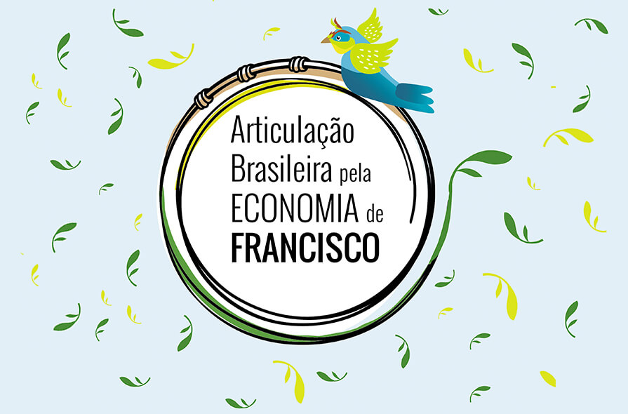
La realidad nos muestra, según Eduardo Brasileiro, que las élites financieras no respetan las leyes, presionan a los gobiernos, que están dispuestos a servirles. Frente a esto, es necesario redemocratizar la economía, frente a una arquitectura financiera que aumenta la miseria y el desempleo. Un punto de partida podría ser Laudato Si', que en el número 111 propone una mirada diferente, dejando atrás el capitalismo depredador de los bancos. Por esta razón, insiste una vez más en realmar la economía, que "aboga por la comunidad como lugar de construcción, de interacción de la nueva sociedad, que es la protagonista y restablece los lazos del poder local, popular". Debemos buscar alternativas de abajo hacia arriba, promover una relación espiritual con el planeta, imprimir esta espiritualidad en la práctica, basada en una feliz sobriedad, que nos lleve a aprender de los pueblos originarios, reconociendo los derechos de los empobrecidos y de la naturaleza.
Basándose en la dinámica de la sinodalidad, Marina destaca la importancia de que la gente se reúna para discutir soluciones. Según ella, "la economía es una cosa básica, que debe ser discutida, hablar de cómo vivimos, pensar lo que queremos". Esta dinámica estará presente en la reunión de Asís, donde está previsto que el debate se divida en 12 villas temáticas, con la participación de dos mil jóvenes de todo el mundo. Pero esta economía ya está sucediendo, según Marina, "lo que nos hace tener esperanza, creer que otros modelos, otro mundo es posible". Considera que es importante tener compasión, apoyo mutuo, reforzar las iniciativas, crear lazos afectivos con las comunidades, creer en el diálogo con los diferentes.
Algo que se va construyendo poco a poco, en estrecha relación con la Economía de Francisco y Clara, son las Casas de Francisco, que, según Vilson Groh, ayudan "a comprender la importancia del proceso continuo de reflexión, a trabajar desde la convivencia como una forma de realmar, de romper con la indiferencia, de vivir en una realidad de injusticia y no preocuparnos". El sacerdote, que trabaja desde hace décadas en la periferia de Florianópolis, afirma la importancia de la educación de base, del fortalecimiento de los territorios, de la potenciación de la economía local, del papel fundamental que deben tener las mujeres, para que señalen alternativas. Reflexiona sobre cuestiones básicas para la gente de la periferia, cómo trabajar la seguridad alimentaria, cómo promover otras formas de generar trabajo, la necesidad de propuestas de economía alternativa, la democratización de la tecnología.
Al hablar de los documentos de la Iglesia, el padre Vilson insiste en que "tienen que convertirse en acciones pastorales, tenemos una inmensa riqueza en los documentos, pero tienen que convertirse en algo práctico”. En este sentido, afirma la necesidad de poner estos documentos en manos de los jóvenes para que asuman el protagonismo, generando ideales, alternativas de utopía, creando nuevas formas de construcción de procesos, una urgencia creciente, frente a la violencia en las periferias de las ciudades brasileñas.
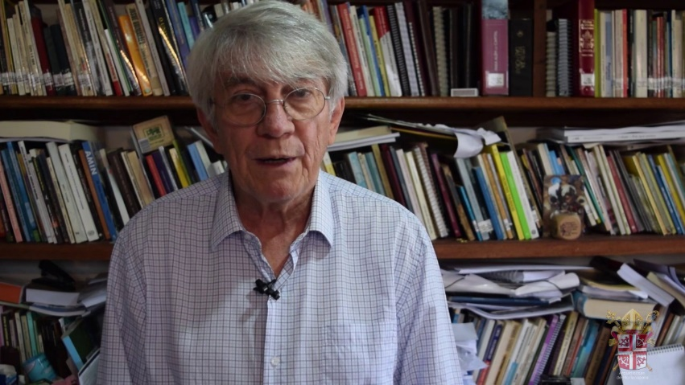
Vilson Groh ve las Casas de Francisco, como símbolos del bien común, siguiendo el ejemplo de los antiguos monasterios, bajo la base de la oración y el trabajo, de una espiritualidad y una mística basada en la realidad. Insiste en recuperar la itinerancia, la mística de la transformación, que los jóvenes puedan entrar en una casa de la periferia y reunir toda la red de movimientos a partir de la mirada de Francisco, del humanismo de la teología del pueblo, que escucha los gritos de la gente. Todo esto puede ayudar a articular los procesos a partir del grito de los empobrecidos, de la opción por los empobrecidos, de una eclesiología que nace del pueblo y se organiza a partir del pueblo, de abrazar el grito de la Madre Naturaleza.
La Casa de Francisco aparece, según el sacerdote, como un instrumento que materializa el encuentro, que articula la tecnología, las experiencias de vanguardia, los movimientos sociales, es una casa de diálogo ecuménico abierto, donde se vive la experiencia del pobre para no perder la experiencia de Dios. Las Casas de Francisco aparecen como un lugar de convivencia para los jóvenes que participarán en el encuentro, que está abierta a todos, que se articula con las universidades, con la investigación, con los economistas que trabajan en la economía de Francisco y Clara. Según Vilson Groh, es una casa donde se trabaja y se reza desde la realidad de la gente.
También ve la Casa de Francisco como un puente entre la periferia y el centro, permitiendo que la investigación cree herramientas de potenciación. Desde esta perspectiva, estas casas aparecen como algo que ayuda a pensar y refundar la ciudad, rompiendo con el machismo, con el patriarcado, creando condiciones en la pluralidad. En el ámbito eclesial, ayudan a crear una Iglesia a partir de las comunidades eclesiales de base, que desde la Conferencia de Medellín en 1968 se han situado como elemento estructural de la Iglesia.
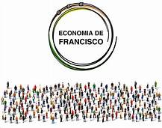

https://www.religiondigital.org/luis_miguel_modino-_misionero_en_brasil/Articulacion-brasilena-Francisco-Clara-relaciones_7_2259744016.html

